**Практическая работа № 3.**

ОПРЕДЕЛЕНИЕ ТРЕБОВАНИЙ ПРОЕКТА

***Цель работы:*** Описать и проанализировать проектируемую ИС, составить и проанализировать требования к ИС

Отчет по работе должен содержать:

1. Тему и цель работы.
2. Формулировки практических заданий.
3. Выполненное задание.
4. Ответы на контрольные вопросы

Теоретическая часть

**Общие сведения о требованиях к информационным системам**

Описание функциональных возможностей и ограничений, накладываемых на систему, называется ***требованиями*** к этой системе, а сам процесс формирования, анализа, документирования и проверки этих функциональных возможностей и ограничений – ***разработкой требований***.

Требования подразделяются на пользовательские и системные. ***Пользовательские требования*** – это описание на естественном языке (плюс поясняющие диаграммы) функций, выполняемых системой, и ограничений, накладываемых на неё.

***Системные требования*** – это описание особенностей системы (архитектура системы, требования к параметрам оборудования и т.д.), необходимых для эффективной реализации требований пользователя.

**Первые шаги по разработке требований к информационным системам - анализ осуществимости**

Разработка требований — это процесс, включающий мероприятия, необходимые для создания и утверждения документа, содержащего спецификацию системных требований. Для новых программных систем процесс разработки требований должен начинаться с анализа осуществимости.

Началом такого анализа является общее описание системы и ее назначения, а результатом анализа — отчет, в котором должна быть четкая рекомендация, продолжать или нет процесс разработки требований проектируемой системы. Другими словами, анализ осуществимости должен осветить следующие вопросы.

1. Отвечает ли система общим и бизнес-целям организации-заказчика и организации-разработчика?
2. Можно ли реализовать систему, используя существующие на данный момент технологии и не выходя за пределы заданной стоимости?
3. Можно ли объединить систему с другими системами, которые уже эксплуатируются?

Выполнение анализа осуществимости включает сбор и анализ информации о будущей системе и написание соответствующего отчета. Сначала следует определить, какая именно информация необходима, чтобы ответить на поставленные выше вопросы. Например, эту информацию можно получить, ответив на следующее:

1. Что произойдет с организацией, если система не будет введена в эксплуатацию?
2. Какие текущие проблемы существуют в организации и как новая система поможет их решить?
3. Каким образом система будет способствовать целям бизнеса?
4. Требует ли разработка системы технологии, которая до этого не использовалась в организации?

Далее необходимо определить источники информации. Это могут быть менеджеры отделов, где система будет использоваться, разработчики программного обеспечения, знакомые с типом будущей системы, технологи, конечные пользователи и т.д.

**Разработка требований**

1. Различают четыре основных этапа процесса разработки требований:
2. анализ технической осуществимости создания системы,
3. формирование и анализ требований,
4. специфицирование требований и создание соответствующей документации,
5. аттестация этих требований.

На рис. 1 показаны взаимосвязи между этими этапами и результаты, сопровождающие каждый этап процесса разработки системных требований.

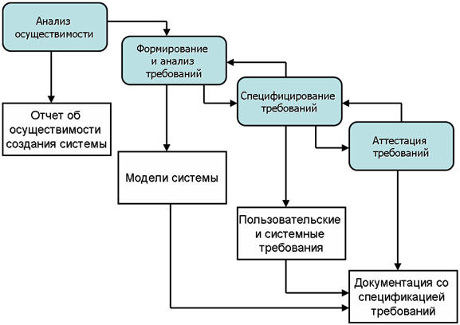

*Рис. 1. Процесс разработки требований*

**Формирование и анализ требований**

Следующим этапом процесса разработки требований является формирование (определение) и анализ требований.

Обобщенная модель процесса формирования и анализа требований показана на рис. 2. Каждая организация использует собственный вариант этой модели, зависящий от “местных факторов”: опыта работы коллектива разработчиков, типа разрабатываемой системы, используемых стандартов и т.д.

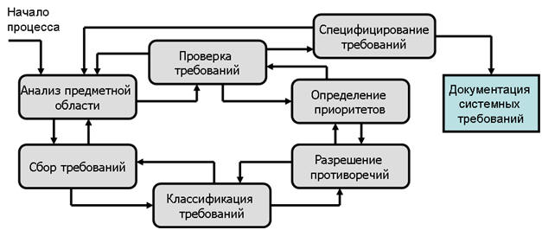

##### *Рис. 2. Процесс формирования и анализа требований*

Процесс формирования и анализа требований циклический, с обратной связью от одного этапа к другому. Цикл начинается с анализа предметной области и заканчивается проверкой требований. Понимание требований предметной области увеличивается в каждом цикле процесса формирования требований.

**Пользовательские и системные требования**

На основании полученных моделей строятся пользовательские требования, т.е. как было сказано в начале, описание на естественном языке функции, выполняемых системой, и ограничений, накладываемых на неё.

Пользовательские требования должны описывать внешнее поведение системы, основные функции и сервисы предоставляемые системой, её нефункциональные свойства. Необходимо выделить опорные точки зрения и сгруппировать требования в соответствии с ними. Пользовательские требования можно оформить как простым перечислением, так и используя нотацию вариантов использования.

Далее составляются системные требования. Они включат в себя:

1. Требования к архитектуре системы. Например, число и размещение хранилищ и серверов приложений.
2. Требования к параметрам оборудования. Например, частота процессоров серверов и клиентов, объём хранилищ, размер оперативной и видео памяти, пропускная способность канала и т.д.
3. Требования к параметрам системы. Например, время отклика на действие пользователя, максимальный размер передаваемого файла, максимальная скорость передачи данных, максимальное число одновременно работающих пользователей и т.д.
4. Требования к программному интерфейсу.
5. Требования к структуре системы. Например, Масштабируемость, распределённость, модульность, открытость.

* ***масштабируемость*** – возможность распространения системы на большое количество машин, не приводящая к потере работоспособности и эффективности, при этом способность системы наращивать свою мощность должна определяться только мощностью соответствующего аппаратного обеспечения.
* ***распределенность*** - система должна поддерживать распределённое хранение данных.
* ***модульность*** - система должна состоять из отдельных модулей, интегрированных между собой.
* ***открытость*** - наличие открытых интерфейсов для возможной доработки и интеграции с другими системами.

1. Требования по взаимодействию и интеграции с другими системами. Например, использование общей базы данных, возможность получения данных из баз данных определённых систем и т.д.

**Пример формирования требований к разрабатываемому проекту**

При создании информационной системы важным аспектом является задание требований, которые должны быть выполнены для успешного внедрения системы и достижения ее целей.

Основные требования, которые обычно предъявляются к информационной системе (ИС):

* функциональные возможности;
* интерфейс;
* безопасность;
* технические требования.

Функциональные возможности — это набор функций, которые должна выполнять ИС для удовлетворения бизнес-задач компании. Они определяются на основе анализа бизнес-процессов и закладываются в функциональные требования к системе. Важно, чтобы функциональные возможности соответствовали потребностям бизнеса и были необходимыми и достаточными для выполнения задач.

Интерфейс — это способ взаимодействия пользователя с ИС. Он должен быть интуитивно понятным, удобным и эффективным для пользователя. Интерфейс должен соответствовать требованиям пользователей и их потребностям.

Безопасность — это важное требование, так как ИС хранит и обрабатывает конфиденциальные данные компании. Безопасность должна быть обеспечена на всех уровнях ИС: аутентификация и авторизация пользователей, защита данных от несанкционированного доступа, защита от атак в Интернете и т.д.

Технические требования — это требования к аппаратному и программному обеспечению, которые должны соответствовать техническим характеристикам ИС. Это может включать требования к операционной системе, базе данных, процессору, памяти, скорости интернет-соединения, и т.д.

Все эти требования должны быть учтены при разработке и внедрении ИС. Их выполнение гарантирует возможность эффективного выполнения бизнес-задач компании, удобное и безопасное использование пользователей, а также качественную работу системы в целом.

Для информационной системы «Автоматизированное рабочее место преподавателя» были выдвинуты следующие требования.

1. Функциональные возможности:

* просмотр и управление расписанием занятий, включая добавление новых занятий, изменение и удаление имеющихся;
* управление списками студентов и групп (добавление новых, удаление, редактирование);
* возможность ввода и редактирования учебных планов и материалов для занятий;
* возможность ведения электронного журнала;
* просмотр и анализ статистики посещаемости и успеваемости студентов;
* возможность формирования отчетов о своей работе.

2. Интерфейс:

* простой и интуитивно понятный интерфейс;
* организация работы с информацией в виде табличных и графических отчетов;

3. Безопасность:

* ограничение доступа к информации только администратору и оператору системы;
* защита данных от несанкционированного доступа, взлома и утечки информации.

4. Технические требования:

* совместимость с различными операционными системами;
* высокая производительность и быстрый доступ к информации.

Практическая часть

**23 Инвестирование свободных средств**

Описание предметной области

Вы являетесь руководителем аналитического центра

инвестиционной компании, занимающейся вложением денежных

средств в ценные бумаги. Ваши клиенты – предприятия, которые

доверяют управлять их свободными денежными средствами на

определенный период. Вам необходимо выбрать вид ценных

бумаг, которые позволят получить прибыль и компании, и

клиенту. При работе с клиентом для вас весьма существенной

является информация о предприятии – название, вид

собственности, адрес и телефон.

Возможный набор сущностей

**Ценные бумаги** (Код ценной бумаги, Минимальная сумма

сделки, Рейтинг,

Доходность за прошлый год, Дополнительная информация).

**Инвестиции** (Код инвестиции, Код ценной бумаги, Код

клиента, Котировка, Дата покупки, Дата продажи).

**Клиенты** (Код клиента, Название, Вид собственности, Адрес,

Телефон).

**Расширение постановки задачи**

При эксплуатации базы данных стало понятно, что

необходимо хранить историю котировок каждой ценной бумаги.

Кроме того, помимо вложений в ценные бумаги, существует

возможность вкладывать деньги в банковские депозиты. Внести в

структуру таблиц изменения, учитывающие эти факты, и

изменить существующие запросы. Добавить новые запросы.

**Задание 1.** Изучить предлагаемый теоретический материал.

**Задание 2.** На основании описания предметной области, информационной модели сформировать требования к проекту.

1.Функциональные возможности;

- регистрация новых клиентов с указанием их данных (ФИО, адрес, телефон и т.д.);

- редактирования и удаления информации о клиентах;

- добавление, редактирование и удаление информации о различных инвестиционных инструментах (акции, облигации, фонды и т.д.);

- хранение информации о текущих котировках и исторических данных для анализа;

- регистрация новых инвестиционных операций (покупка, продажа, перевод);

- учет доходности по каждой инвестиции с возможностью генерации отчетов о прибыли и убытках;

- генерация отчетов по различным параметрам (по клиентам, инвестициям, доходности);

- возможность визуализация данных (графики, диаграммы);

- открытие и закрытие депозитов с учтём сроков и процентных ставок;

- учет начисленных процентов и возможность вывода средств;

2.Интерфейс:

- удобный и интуитивно понятный интерфейс для пользователей;

- простая навигация с четкими разделами для управления клиентами, инвестициями и отчетами;

- возможность работы с информацией в виде табличных и графических отчетов;

- настройка интерфейса под индивидуальные предпочтения пользователя;

3.Безопасность:

- ограничение доступа к информации в зависимости от роли пользователя (администратор, менеджер, аналитик);

- шифрование данных, хранящихся в системе, для защиты конфиденциальной информации;

- защита от несанкционированного доступа, взлома и утечки информации

- введения журнала действий пользователей для отображения подозрительной активности;

-

4.Технические требования:

- совместимость с различными операционными системами;

- надежность и стабильность работы системы;

- оптимизация скорости загрузки страниц и обработки запросов;

- подключение к банковским системам для автоматизации процессов управления депозитами;

Контрольные вопросы